

*Versailles, le 28 mars 2022*

**Les étudiants de l’UVSQ**

**rejouent le procès de Nuremberg**

**au palais du Luxembourg**

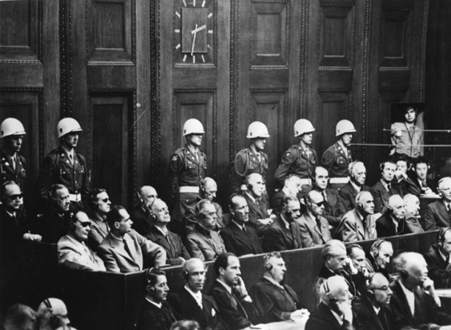Le « Projet Nuremberg » est un projet pluridisciplinaire pour les étudiants en santé et en droit de l’UVSQ. Il a débuté en 2019 par un voyage à Nuremberg et Dachau (Allemagne) pour une trentaine d’étudiantes et étudiants accompagnés par leurs professeurs, deux auteurs et metteurs en scène.

Le procès des médecins nazis, accusés et jugés pour avoir réalisé des expériences sur les prisonniers des camps de concentration s’est déroulé en 1946 au palais de justice de Nuremberg.

Les étudiants de l’UVSQ ont travaillé sur cet évènement historique fondamental pour les questions de l’évolution de notre Droit et de notre Santé. Ils ont travaillé avec des chercheurs, magistrats ou avocats en droit international, en éthique médicale ou en histoire de la médecine.

De leurs recherches est née une pièce qui sera jouée :

**Au palais du Luxembourg (Paris 6e), salle Médicis**

**Le vendredi 1er avril**

**De 17H30 à 19H30**

***Ouvert à la presse sur inscription***

***RSVP camille.jonville@uvsq.f***

La représentation, sous le parrainage du sénateur **Jean-Pierre Sueur,** sera suivie d’un débat sur la question du consentement aux soins qui réunira des personnalités politiques, et des universitaires en droit et en santé : **Agnès Buzyn** (ancienne ministre de la santé)**, Jean-François Delfraissy** (Président du comité consultatif national d’éthique)**, Pierre-Olivier Sur** (avocat pénaliste français, ancien bâtonnier de Paris)ainsi que **Philippe Charlier, Anne-Marie Moulin, Philippe Ingall-Montagnier, Martine Karoubi** et **Frédéric Donnedieu De Vabres.**

La pièce a été montée par une équipe composée de :Xavier Paoletti (professeur de Santé publique en biostatistique), Hédi Tillette de Clermont -Tonnerre (metteur en scène, auteur), Sarah Tick (metteuse en scène, auteure), Nathalie Wolff (maître de conférences en droit public), Nadia Younès (maître de conférences en psychiatrie).

Ce projet est porté par Marie-Emma Boursier, Doyen de la Faculté de Droit et Science politique et Djillali Annane, Doyen de l'UFR Simone Veil–Santé avec une volonté d’entrecroiser la médecine, le droit, l’éthique, l’histoire et l’éloquence au cœur d’une démarche universitaire nouvelle, à la fois théâtrale et didactique.

**CONTACTS PRESSE :** Camille Jonville – chargée de relations presse

01 39 5 78 52 – 06 64 02 34 49 [camille.jonville@uvsq.fr](mailto:camille.jonville@uvsq.fr)